Федеральное агентство по образованию РФ

Государственное образовательное учреждение

Высшего профессионального образования

Владимирский Государственный Университет

**Кафедра информационных систем и информационного менеджмента**

**Лабораторная работа №2**

По дисциплине «Управление данными»

**Выполнил:**

студент группы ИСГ-108

Кутырев Д.

**Приняла:**

Проскурина Г.В.

Владимир 2010

**ИЗУЧЕНИЕ МЕТОДОЛОГИИ ER («СУЩНОСТЬ-СВЯЗЬ»)**

**И СРЕДСТВ МОДЕЛИРОВАНИЯ ДАННЫХ**

**С ИСПОЛЬЗОВАНИЕМ CASE-СРЕДСТВА POWER DESIGNER.**

**1. Цель работы**

Изучить методологию ER. Научиться проектировать структуру БД с

использованием методологии ER и CASE средства Power Designer.

**2. Вариант индивидуального задания к работе.**

Вариант 14. Персональные ЭВМ.

**3.**

**а) Логическая модель**

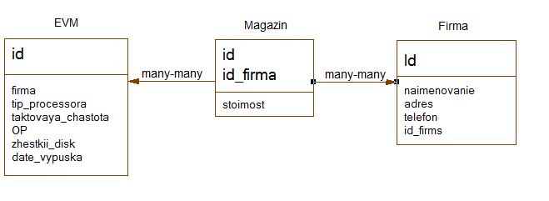

**б) Физическая модель**

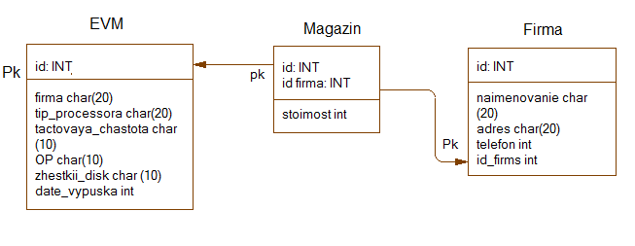

**Вывод:**

При выполнении данной лабораторной работы я ознакомился с методологией E/R. Я научился проектировать структуру БД с использованием методологии ER & Case средствами PowerDesigner и создал логическую и физическую модели данных.